今日动态
第二十二周 1月28日 星期三 晴天
出勤：本班今日出勤人数26人。今日7人缺勤。
1.晨间来园：
赵思宁、冯思远、韩家铭、宋润泽、庞泽承、陆宇琛、严佳伊、王彦昕、刘书宛、杨岑予、孔诗惠、张淇雅、李昕月、陆安楠、茆嘉一、谢思瑶、镇梓妤、刘淞鑫、韩智妍、林盼言、李喆源、张奕承、龚义秋、潘岩、沈薛蕙、周祎洲等宝宝今天都是开开心心来园的，真棒！
2.生活观察：
观察时间：2026.1.28
观察对象：小二班今日来园幼儿
观察者：耿佳、高钰玲、孙丽平
观察目的：具有良好的生活习惯与生活能力（指向能力）
观察内容：
①坚持午睡
②主动饮用白开水
③游戏后整理好玩具
④按时进餐（点心、午餐）
观察背景：
纵观幼儿在园一日生活中的各种小事 ，已经进行了一段时间的“具有良好的生活习惯与生活能力”观察记录。旨在让幼儿保持有规律的生活，养成良好的作息、饮食、卫生习惯。如：早睡早起、每天午睡、按时进餐、吃好午餐等。
（备注：家园共同合作，才是最高效的方式呀！）
儿童 | 坚持午睡 | 水杯喝完 | 整理好玩具 | 用好点心、吃完午餐
镇梓妤 | ★ | ★ | ★ | ★
严佳伊 | ★ | ★ | ★ | ★
王彦昕 | ★ | ★ | ★ | ★
龚义秋 | ★ | ★ | ★ | ★
宣一许 | 请假
刘淞鑫 | ★ | ★ | ★ | ★
周祎洲 | ★ | ★ | ★ | ★
刘书宛 | 入睡晚 | ★ | ★ | ★
赵思宁 | ★ | ★ | ★ | 进餐略慢
韩智妍 | ★ | ★ | ★ | ★
陈思芈 | 请假
杨岑予 | ★ | ★ | ★ | ★
林盼言 | ★ | ★ | ★ | ★
黄浚锴 | 请假
黄浚睿 | 请假
冯思远 | ★ | ★ | ★ | ★
孔诗惠 | ★ | ★ | ★ | ★
张淇雅 | ★ | ★ | ★ | ★
李昕月 | ★ | ★ | ★ | ★
韩家铭 | ★ | ★ | ★ | 进餐略慢
宋润泽 | ★ | ★ | ★ | ★
李喆源 | ★ | ★ | ★ | 进餐略慢
潘岩 | ★ | ★ | ★ | ★
沈薛蕙 | 入睡晚 | ★ | ★ | ★
陆安楠 | ★ | ★ | ★ | ★
茆嘉一 | ★ | ★ | ★ | ★
李姝妍 | 请假
庞泽承 | ★ | ★ | ★ | ★
王泊燃 | 请假
陆宇琛 | ★ | ★ | ★ | ★
谢思瑶 | ★ | ★ | ★ | ★
张奕承 | 未睡 | ★ | ★ | 进餐略慢
陈歆恬 | 请假

3.区域游戏
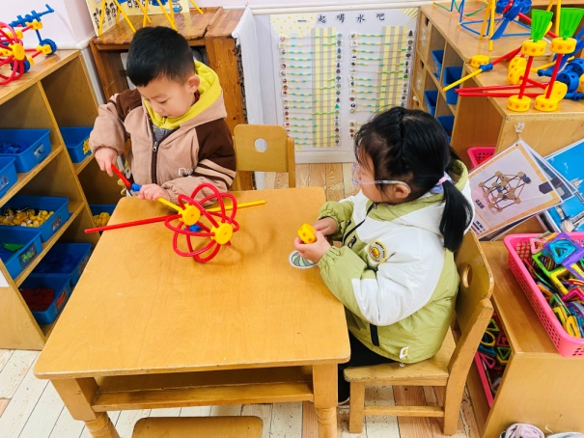  潘岩、张淇雅用万能工匠合作拼搭灯笼。 | 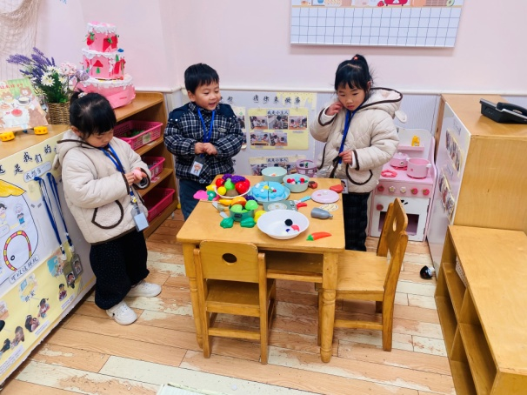  孔诗惠、李昕月、宋润泽在娃娃家烧生日面条、水果汤圆，一起过生日。
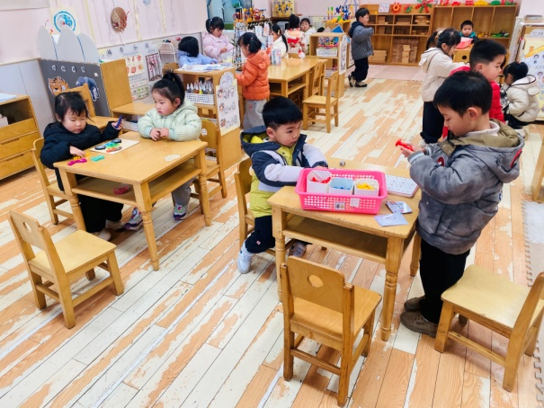  韩家铭、龚义秋玩叠叠乐积木，根据任务卡寻找相应数量、颜色的积木叠一起；杨岑予、镇梓妤玩汽车拼图。 | 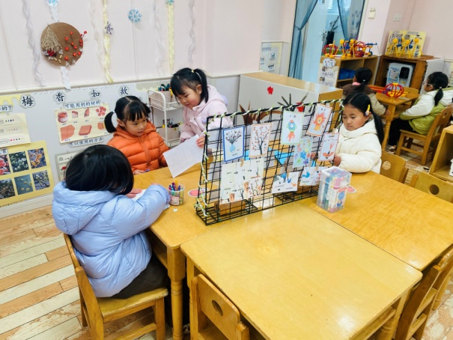  韩智妍为毛衣涂色；茆嘉一用蓝色碎纸粘贴雪花；严佳伊、陆安楠用彩泥泥塑雪人。

4.集体活动
《吹点画：梅花》
本次活动为吹点画启蒙活动，以幼儿熟悉的梅花为创作对象，选用吸管、棉签等安全易操作的生活常见物品作为绘画工具。活动步骤简化为“吹树干+点花瓣”，不涉及复杂添画，降低操作难度。选取梅花最直观的特征——简单的枝干和圆形花瓣，颜色以鲜艳的红色、粉色为主，符合小班幼儿的审美特点，让幼儿在动手操作中感受不同材料作画的乐趣，初步感知梅花的形态美。赵思宁、王彦昕、刘书宛、宋润泽、庞泽承、镇梓妤、杨岑予、陆宇琛、林盼言、张奕承、李喆源、沈薛蕙、茆嘉一等小朋友愿意参与吹点画活动，体验动手创作的快乐。孔诗惠、谢思瑶、龚义秋、冯思远、韩家铭、严佳伊、张淇雅、韩智妍、潘岩、刘淞鑫、李昕月、陆安楠、周祎洲等小朋友初步学习用吸管吹画树干、棉签点画花瓣的基本方法，尝试表现梅花的简单形态。

5.温馨提示
1.近来早晚温差大，气温起伏也较大，请家长关注天气变化，及时为孩子增减衣物。
2.近来流感等流行，请各位家长关注幼儿身体状态，若出现发热、流涕、咽痛等不适症状时及时告知，引导幼儿多喝水、注意休息，谢谢大家的配合～

